Стихи про дизайнера


Дизайнер талантлив от Бога,
Умеет он краски мешать.
Трудна и терниста дорога
Рисунком людей обаять.
Дизайн квартиры оформит,
Красивый фасад он создаст,
В порядок рисунок приводит,
Болезни ему не помеха,
Он хочет всегда рисовать.

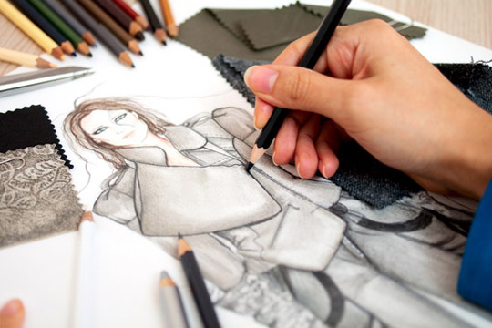
Дизайнер ты, источник креатива,
Графикой ты увлекаешься давно.
Пусть тебе хватает позитива,
Пусть успех приходит, как в кино.

Дизайнеру под силу сделать чудо,
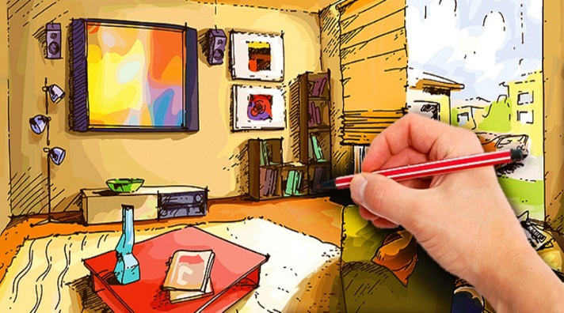
Преобразить буквально интерьер.
Удобной сделать неудобную квартиру,
И мебель подобрать под цвет портьер.
Вам все под силу, вы как чародеи.
Вы в курсе всех новинок, моды, стилей.

Чтоб уютным сделать дом,
Мы дизайнера зовём.
Он идеи воплощает,
Интерьер нам обновляет.


Дизайнер, всем известно —
Твоя работа интересна,
Здесь нужно знанья проявить,
Чтобы задумку воплотить.
Твои работы удивляют,
Да что там, просто поражают,
Ведь ты же профессионал,
И чем займешься, сразу знал.

Чтоб уютным был наш дом
Нужен нам дизайнер в нем!
Мы вас просим, помогите,
И от серости спасите
Дорогой дизайнер нас!


Дорогой дизайнер наш,
Красоты, уюта страж!
Без тебя мы — никуда,
Мы не сможем никогда
И нигде спокойно жить.

